DGETI

CENTRO DE ESTUDIOS TECNOLÓGICOS

industrial y de servicios no. 96

“EMILIANO ZAPATA SALAZAR”

GUÍA DE ESTUDIOS

MATERIA:

GEOMETRÍA ANALÍTICA

ELABORÓ: ING. GUSTAVO ÁLVAREZ ROJANO

Agosto – 2024

**GUÍA DE**

**GEOMETRÍA ANALÍTICA**

1.- La ecuación equivalente a la expresión 5x + 4y = 3 es:

a) 25x + 20y = 12

b) 25x + 20y = 15

c) 6x + 8y = 9

d) 5x + 4y = 9

2.- La ecuación equivalente a la expresión x + y = 4 es:

a) x + 2y -8= 0

b) 3x + 3y – 12= 0

c) 2x + 3y =2

d) 3x -3y -12 = 0

3.- La ecuación equivalente a la expresión 2x – 3y -1 = 2 es:

a) 14x + 21y + 7 = 14

b) 6x + 9y + 3 = 6

c) 14x -21y -7 = 14

d) 8x + 13y + 4 = 8

4.- La ecuación equivalente a la expresión 4x – 2y = 12 es:

a) 16x – 8y =36

b) 16x -8y=48

c) 4x -2y = 6

d) 3x + 2y = 12

5.- Una recta tiene por ecuación y=  , ¿cuál es el valor de la pendiente de una recta perpendicular respecto a esta?.

a) 

b) 

c) 

d) 

6.- Una recta tiene por ecuación y=  , ¿cuál es el valor de la pendiente de una recta perpendicular respecto a esta?.

a) 

b) 

c) 4

d) 

7.- Una recta tiene por ecuación y= 7x - 4 , ¿cuál es el valor de la pendiente de una recta perpendicular respecto a esta?.

a) -7

b) 

c) 1

d) 

8.- Una recta tiene por ecuación y = -x + 6 , ¿cuál es el valor de la pendiente de una recta perpendicular respecto a esta?.

a) -1

b) 

c) 1

d) 

9.- ¿Cuál es el valor de la pendiente de la recta que es perpendicular a otra recta que tiene por ecuación y = ?

a) 

b) 

c) 

d) 

10. Dada la ecuación lineal 3y -2x + 8 = 0, determine los valores de la pendiente (m) y la ordenada al origen (b).

a) m=  , b= 

b) m=  , b= 

c) m=  , b= 

d) m=  , b= 

11. Dada la ecuación lineal y + 5x - 2 = 0, determine los valores de la pendiente (m) y la ordenada al origen (b).

a) m=  , b= 2

b) m=  , b= -2

c) m=  , b= 

d) m= -5 , b= 2

12.- Dada la ecuación lineal 9x – 2y + 3 = 0, determine los valores de la pendiente (m) y la ordenada al origen (b).

a) m=  , b= 

b) m=  , b= 

c) m=  , b= 

d) m=  , b= 

13.- Dada la ecuación lineal x + y = 12, determine los valores de la pendiente (m) y la ordenada al origen (b).

a) m= 1 , b= 12

b) m= -1 , b= 12

c) m= 2 , b= -12

d) m= -2 , b= 12

14.- ¿cuál es la ecuación de la recta que tiene una pendiente m=  y pasa por el punto P(2,-3)?

a) y -3 = (x – 2)

b) y +3 = (x – 2)

c) y -3 = (x – 2)

d) y -3 = (x +2 2)

15.- ¿cuál es la ecuación de la recta que tiene una pendiente m=  y pasa por el punto P(1,-3)?

a) y -3 = (x – 1)

b) y +3 = (x – 1)

c) y -1 = (x – 3)

d) y + 3 = (x - 1)

16.- ¿cuál es la ecuación de la recta que tiene una pendiente m= 5 y pasa por el punto P( 3, -9)?

a) y -9 = 5(x – 3)

b) y - 9 = 5 (x – 3)

c) y + 9= 5(x – 3)

d) y -9 = -5(x +2 )

17.- ¿cuál es la ecuación de la recta que tiene una pendiente m=  y pasa por el punto P(1,-3)?

a) 3x -4y + 15 = 0

b) 3x – 4y – 15 = 0

c) 3x – y + 15 = 0

d) 3x – 5y -15 = 0

18.- ¿cuál es la ecuación de la recta que tiene una pendiente m=  y pasa por el punto P(-2, 5)?

a) -x -2y = 8

b) x – 2y = 8

c) -x – 2y = -8

d) 3x – 2y = 8

19.- ¿cuál es la ecuación de la recta que tiene una pendiente m= 8 y pasa por el punto P(3, 5)?

a) 8x –y – 19 = 0

b) 8x – 2y -19 = 0

c) 2x + 4y - 12= 0

d) -2x + 4y + 12 = 0

20.- ¿cuál grafica representa la perpendicular a la recta cuya ecuación es 2x -3y + 4 = 0, y ordenada al origen es 3?.

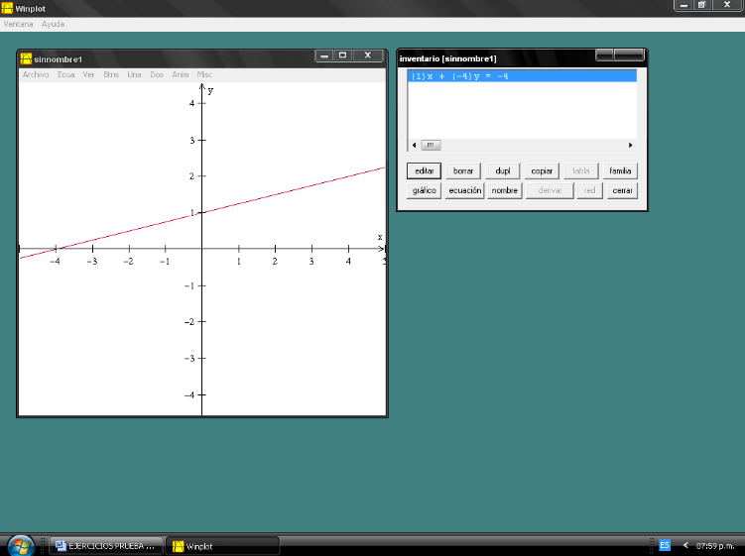

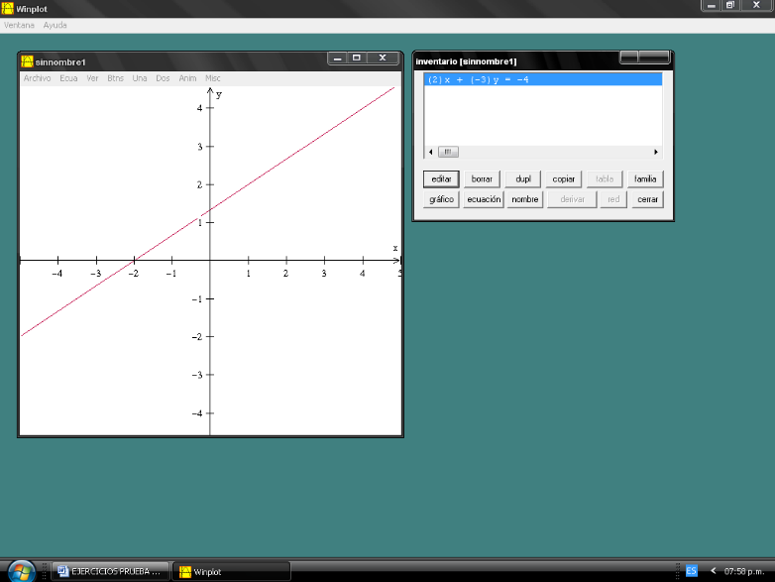

2)

1)

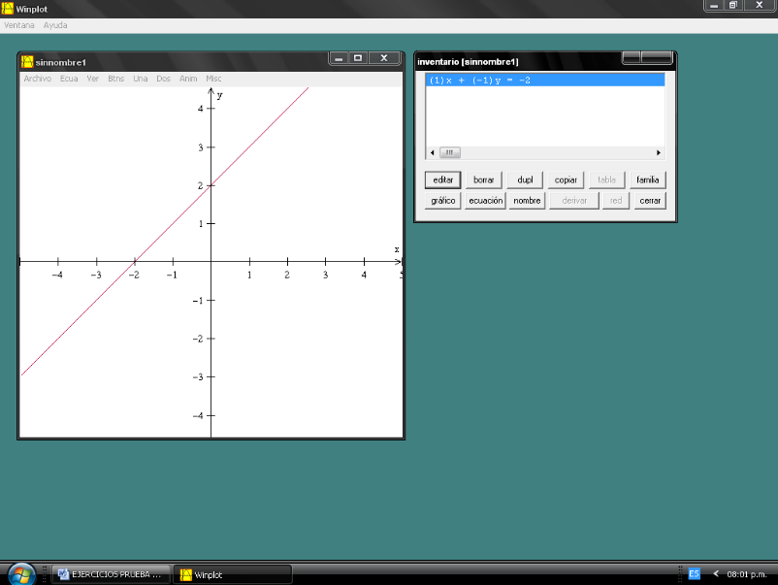

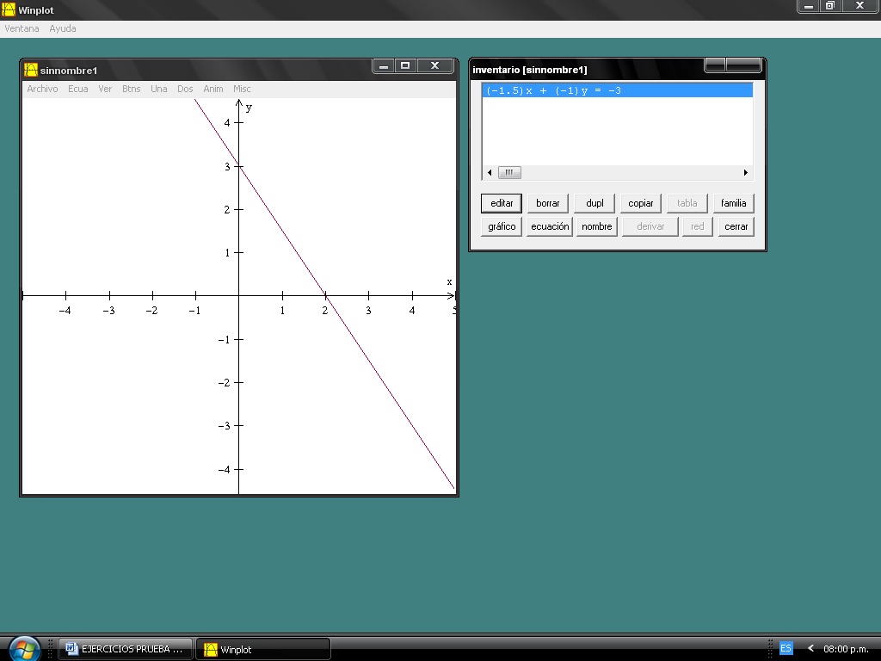

3)

4)

a) 1

b) 4

c) 2

d) 3

21.- ¿cuál grafica representa la perpendicular a la recta cuya ecuación es x +2y - 3 = 0, y ordenada al origen es 2?.

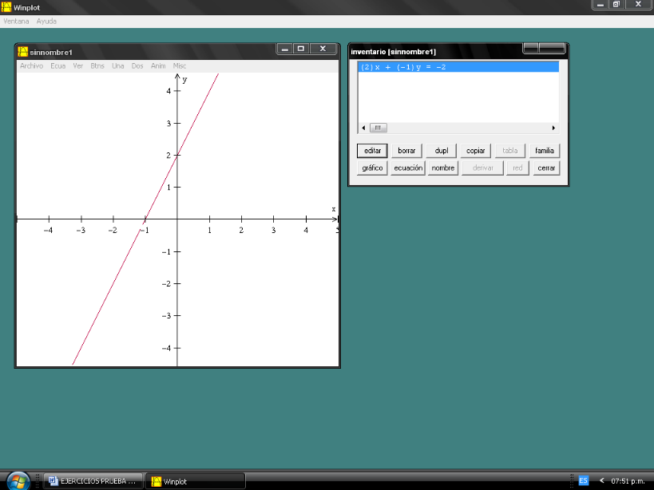

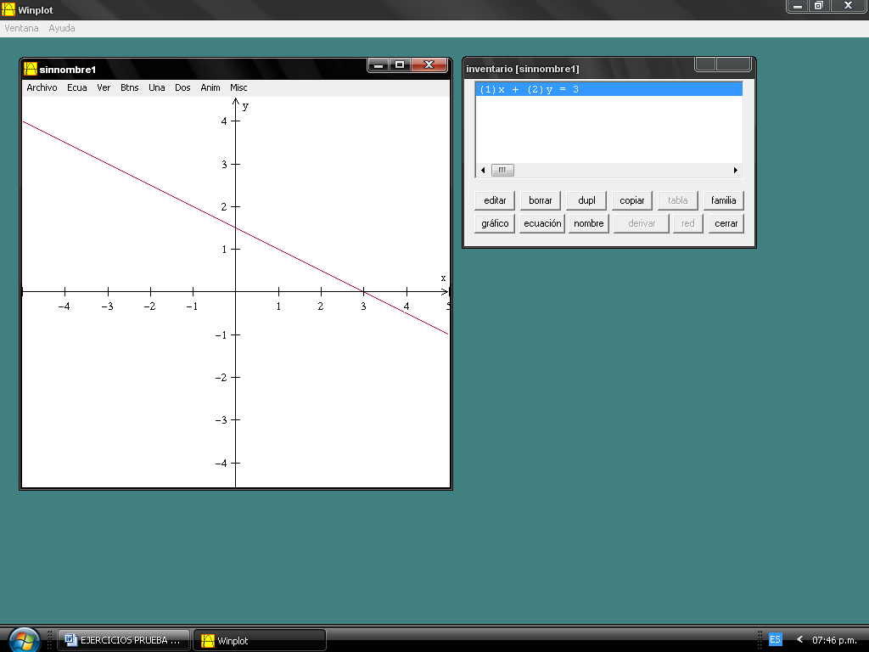

2)

1)

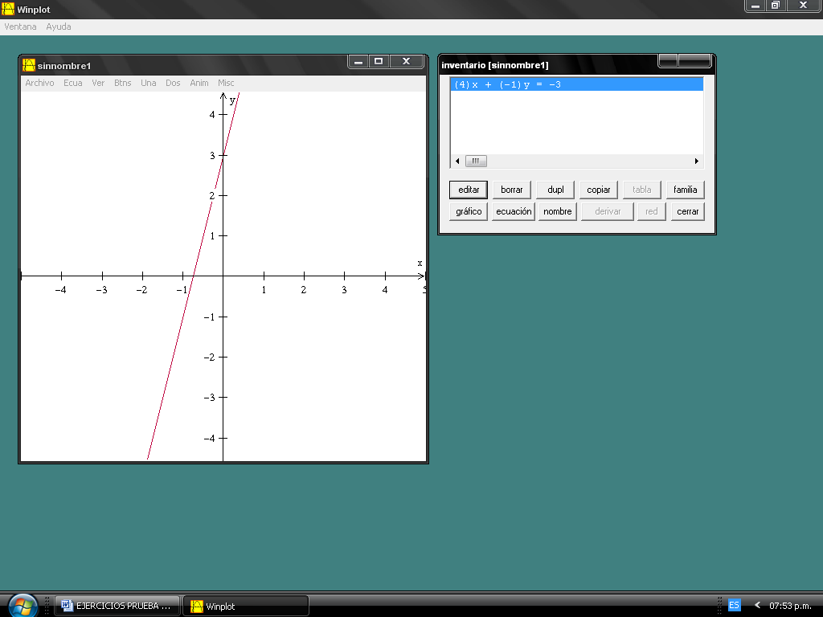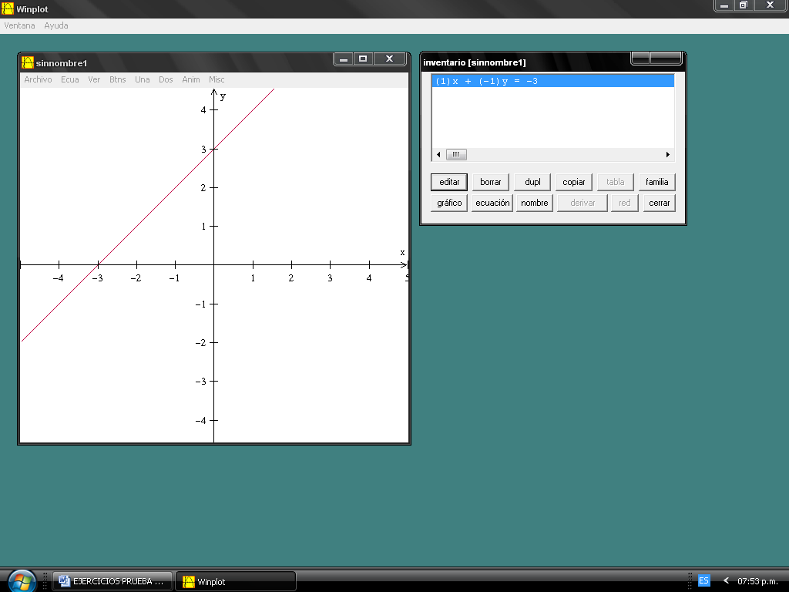

4)

3)

a) 2

b) 3

c) 1

d) 4

22.- ¿cuál grafica corresponde a la representación algebraica 2x -3y + 4 = 0?.

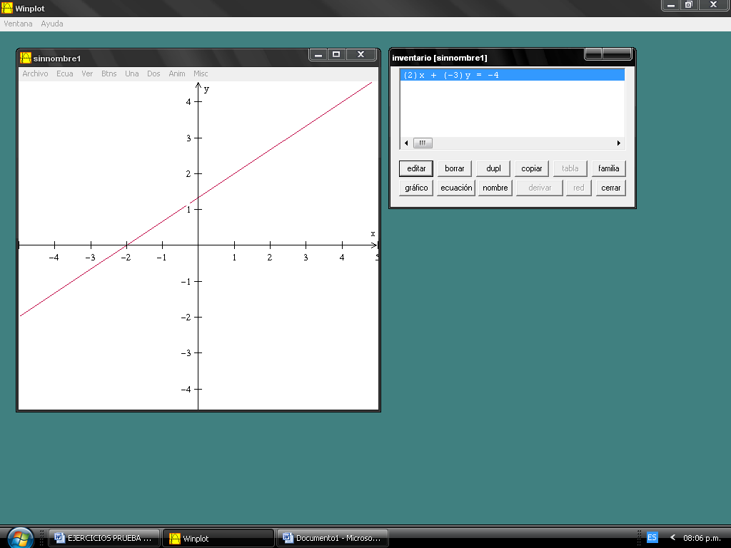

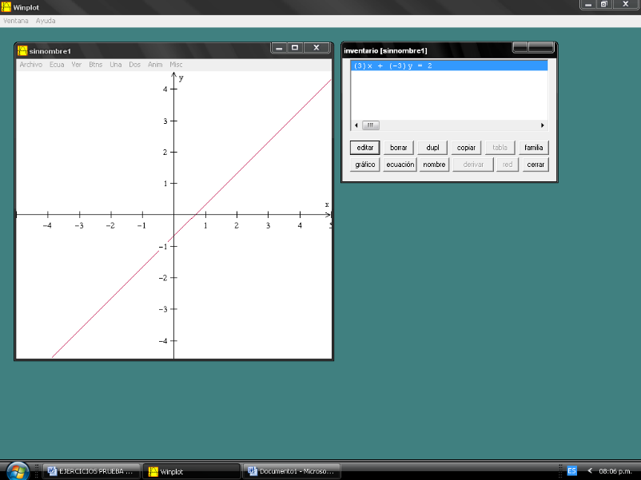

2)

1)

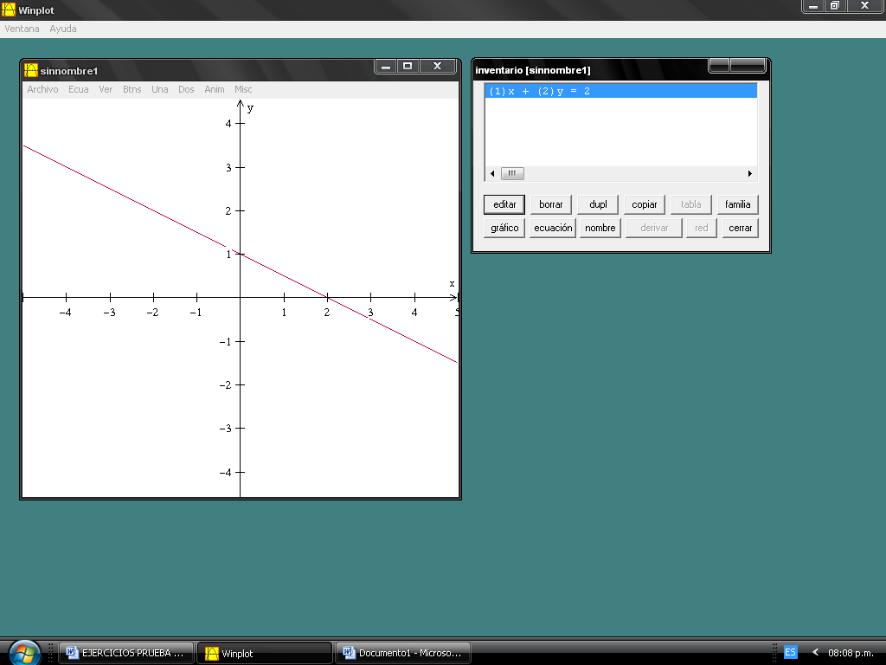

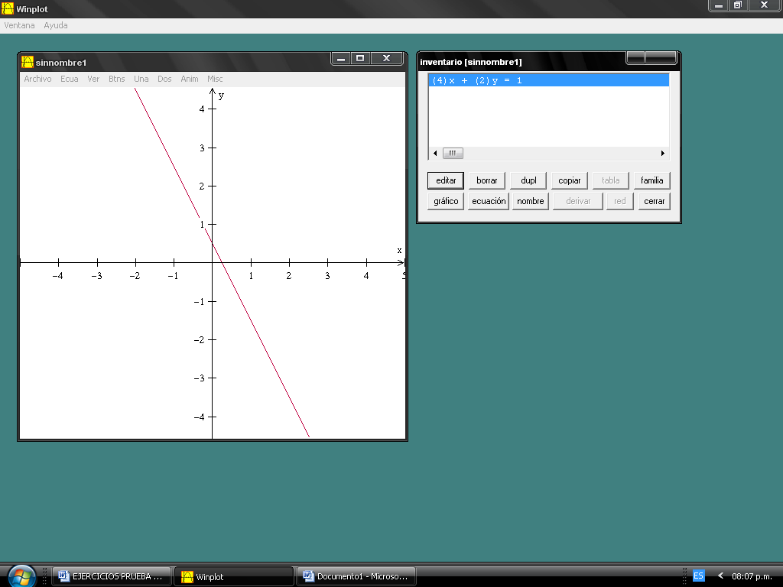

4)

3)

a) 3

b) 2

c) 1

d) 4

23.- ¿cuál grafica corresponde a la representación algebraica x + y = 3 ?.

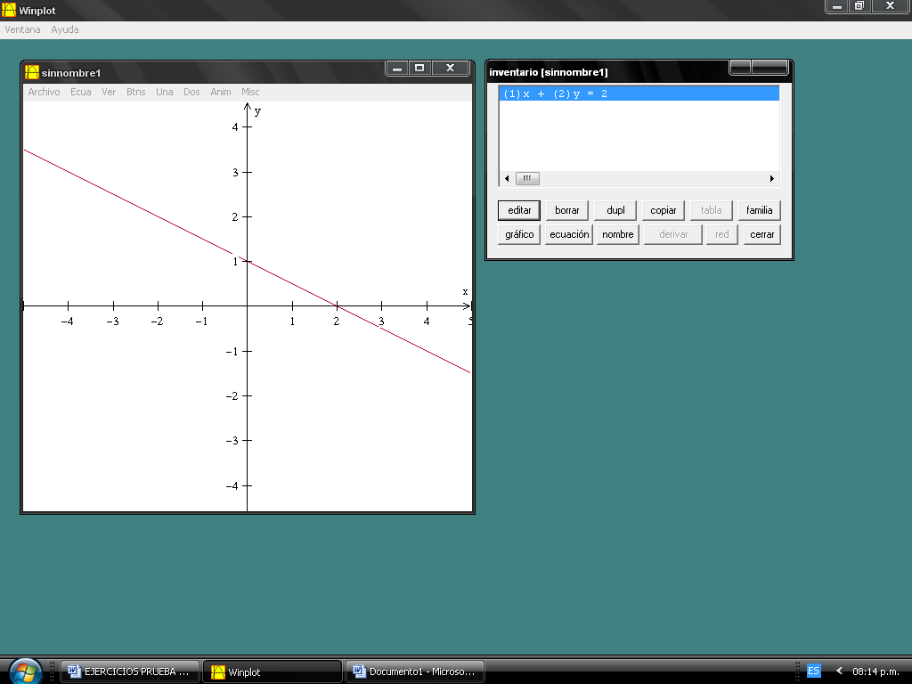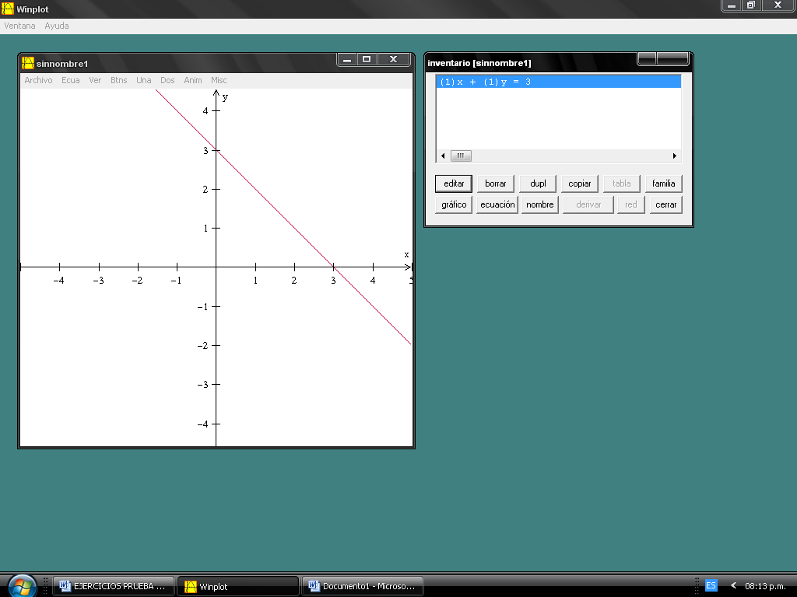

2)

1)

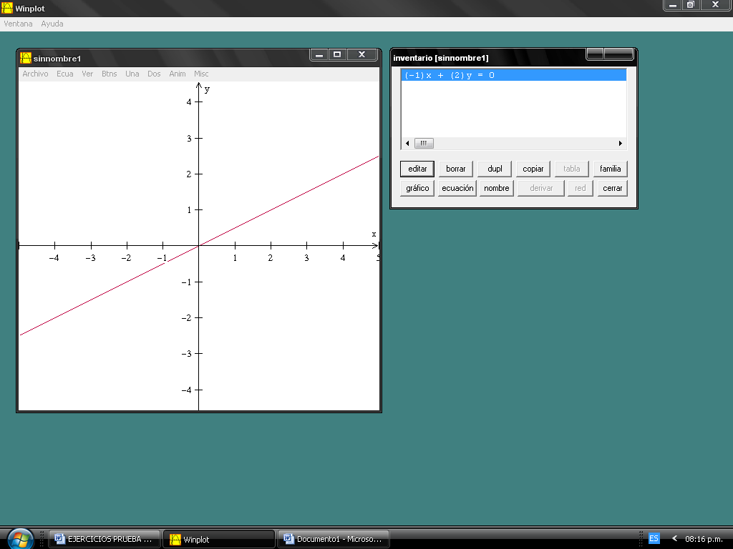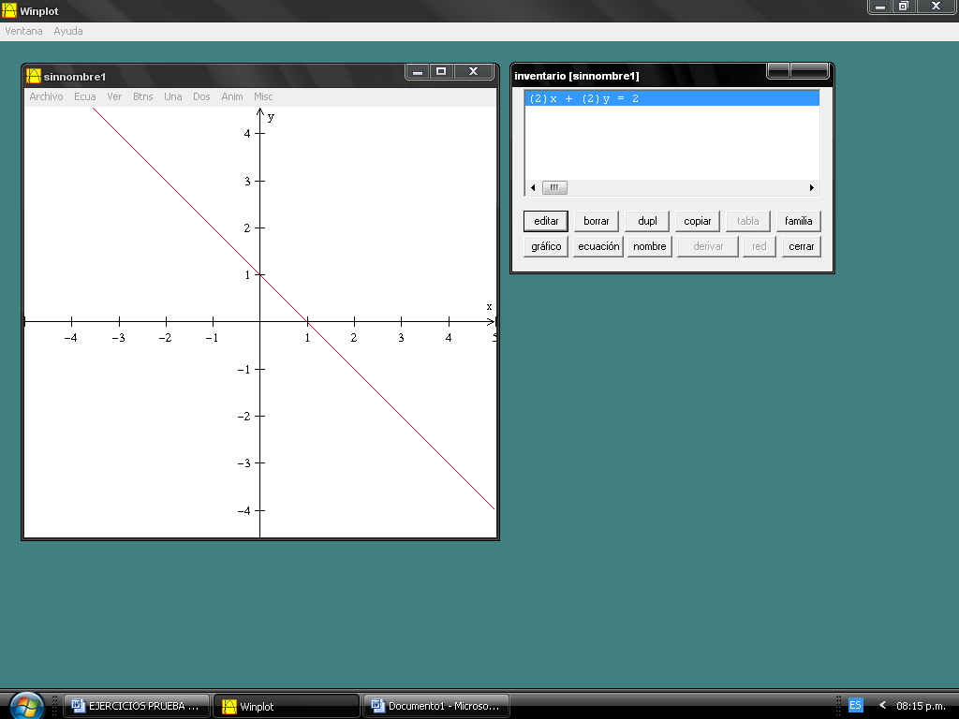

4)

3)

a) 3

b) 2

c) 1

d) 4

24.- ¿cuál grafica corresponde a la representación algebraica y = -3x + 4?.

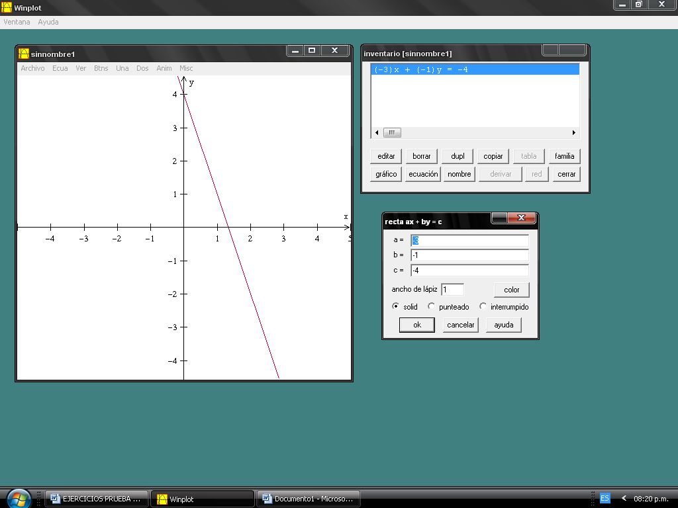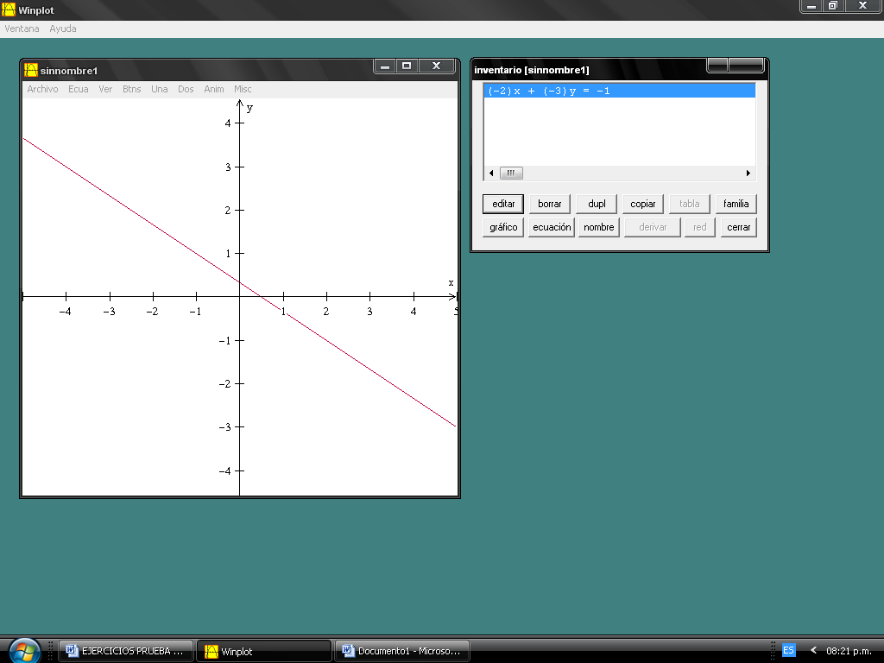

3)

1)

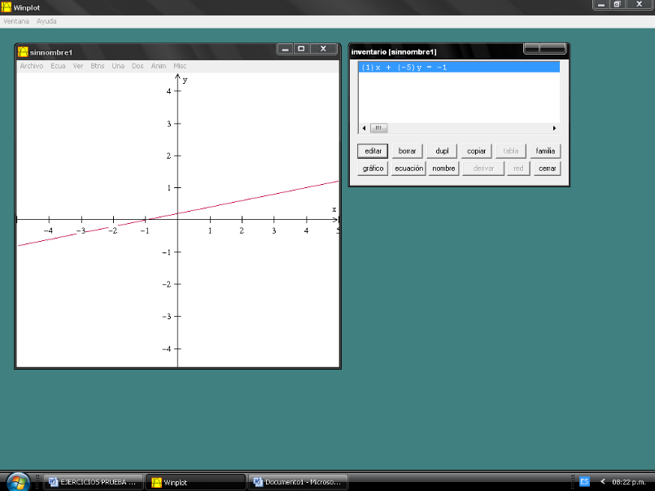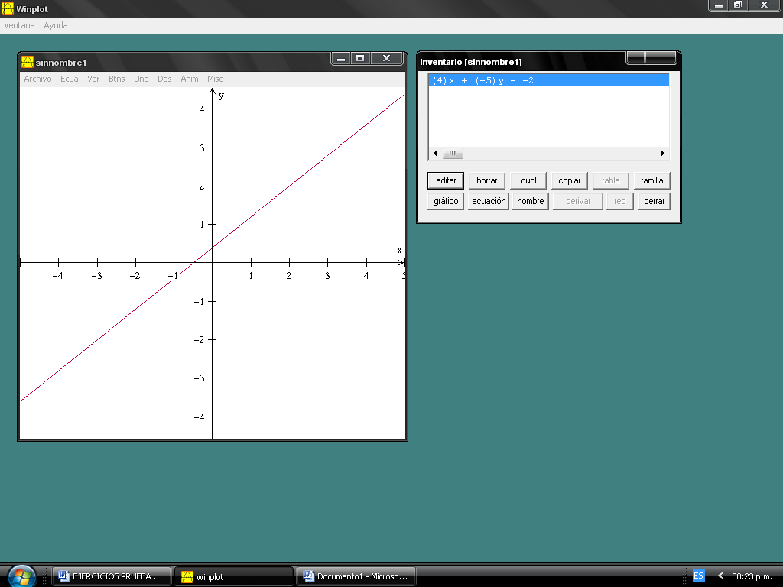

4)

2)

a) 2

b) 1

c) 4

d) 3

25.- ¿cuál grafica corresponde a la representación algebraica y = x + 1?.

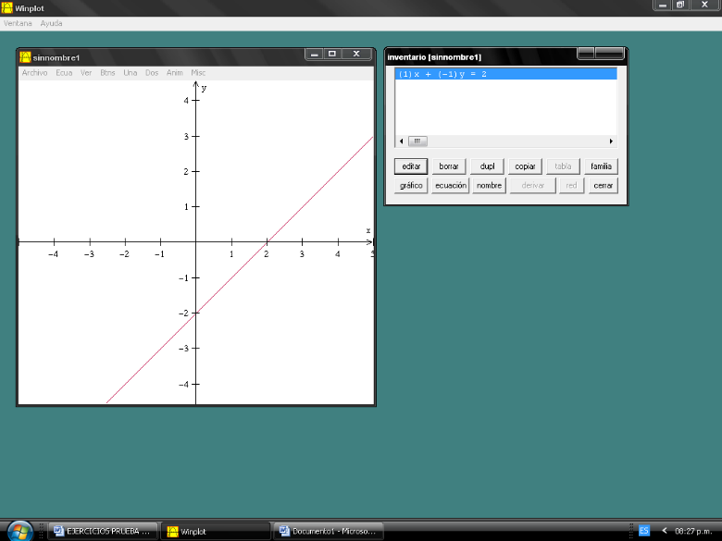

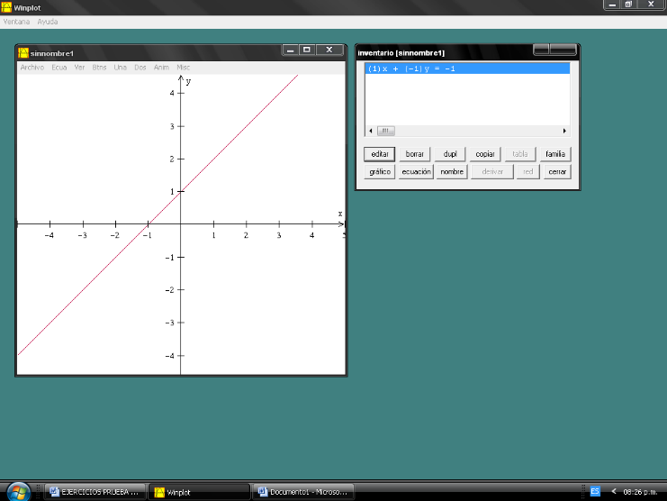

2)

1)

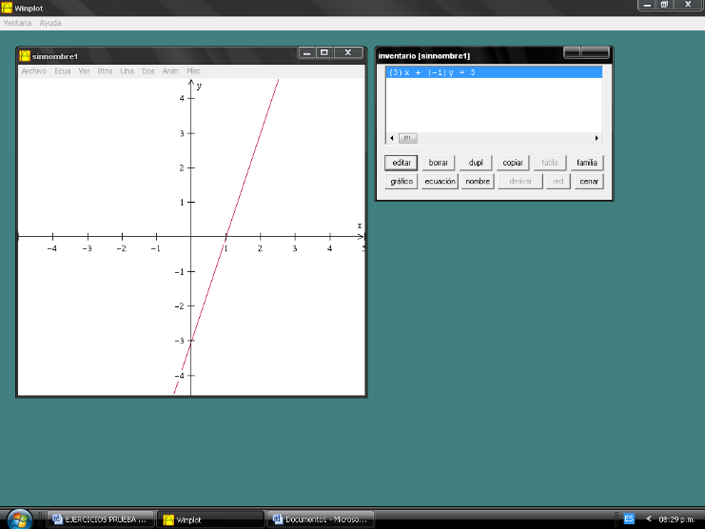

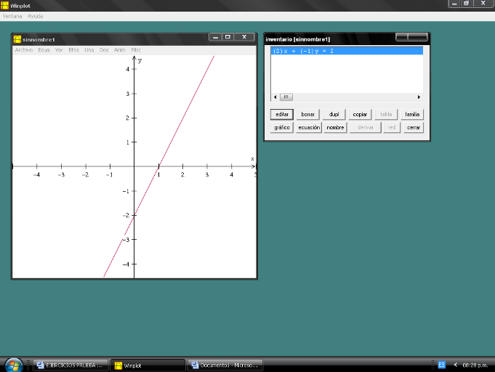

4)

3)

a) 2

b) 1

c) 4

d) 3

26.-Una circunferencia tiene centro en el punto C(3,4) y su radio es igual a 5, ¿cuál es su ecuación?.

a) (x -3)2  + ( y + 4 )2 = 5

b) (x -3)2  + ( y + 4 )2 = 25

c) (x -3)2  + ( y - 4 )2 = 25

d) (x -3)2  + ( y - 4 )2 = 5

27.-Una circunferencia tiene centro en el punto C(- 4, - 6) y su radio es igual a 3, ¿cuál es su ecuación?.

a) (x -4)2  + ( y - 6 )2 = 9

b) (x +4)2  + ( y + 6 )2 = 9

c) (x -4)2  + ( y + 6 )2 = 9

d) (x +4)2  + ( y + 6 )2 = 3

28.- ¿ cuál de las siguientes gráficas corresponde a la ecuación x2 + y2 = 9?.

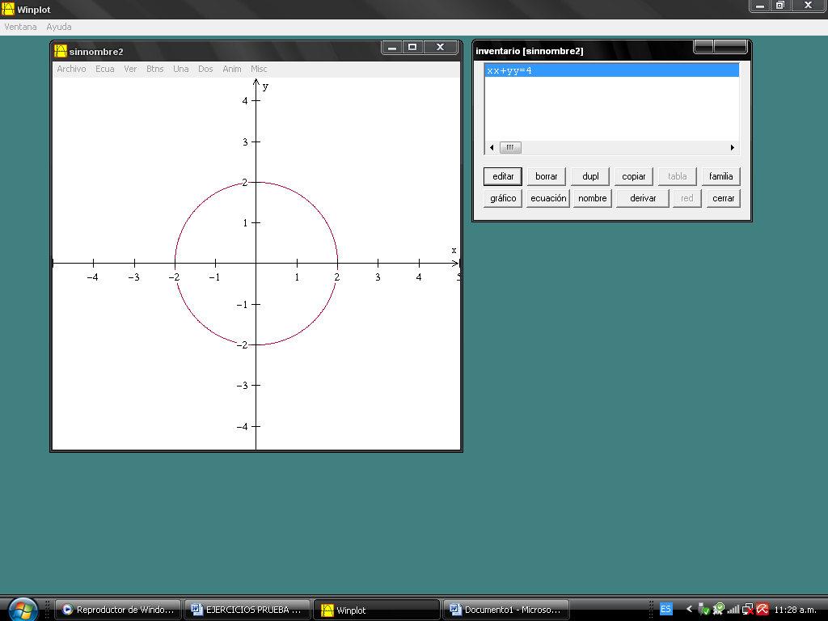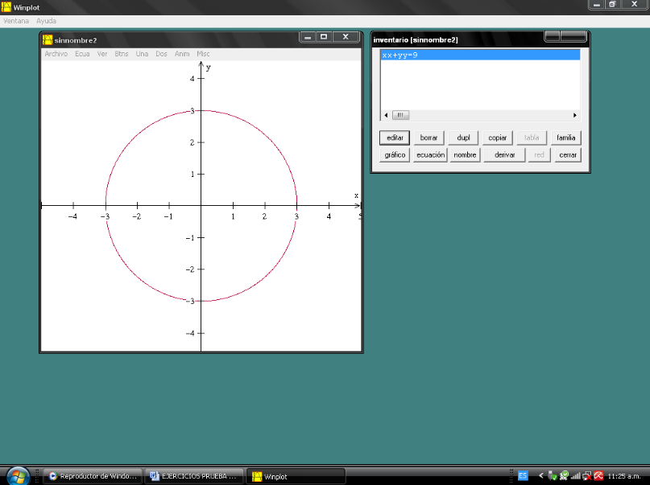

1)

2)

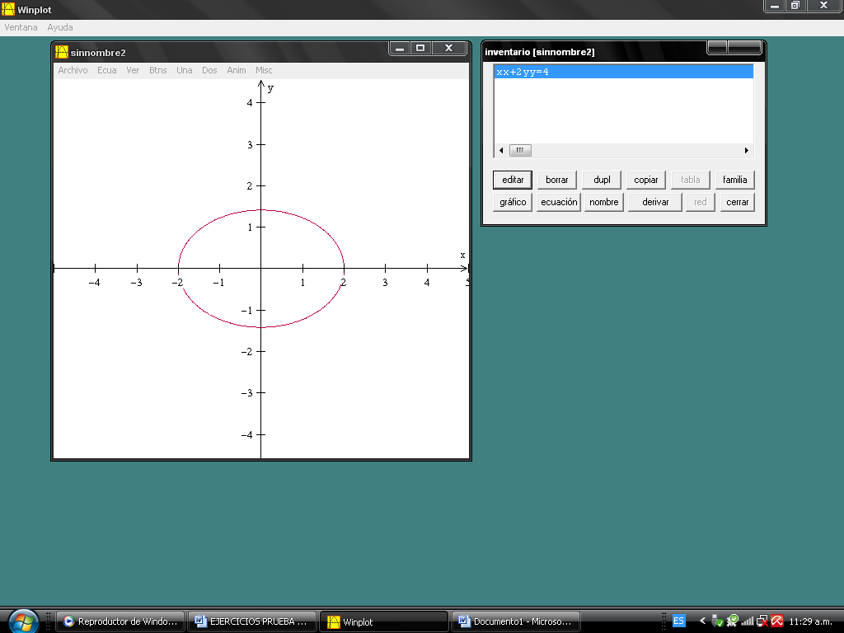

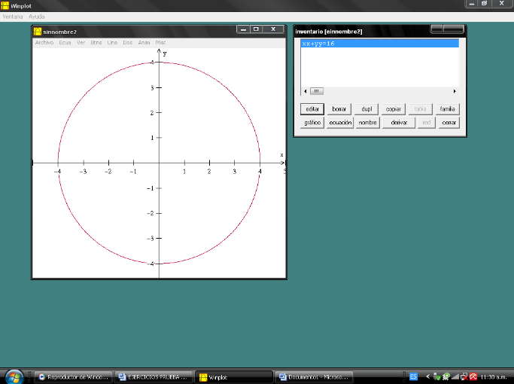

4)

3)

a) 3

b)1

c) 2

d) 4